МИНИСТЕРСТВО ЦИФРОВОГО РАЗВИТИЯ, СВЯЗИ И МАССОВЫХ КОММУНИКАЦИЙ

РОССИЙСКОЙ ФЕДЕРАЦИИ

ОРДЕНА ТРУДОВОГО КРАСНОГО ЗНАМЕНИ ФЕДЕРАЛЬНОЕ ГОСУДАРСТВЕННОЕ БЮДЖЕТНОЕ ОБРАЗОВАТЕЛЬНОЕ УЧРЕЖДЕНИЕ ВЫСШЕГО ОБРАЗОВАНИЯ «МОСКОВСКИЙ ТЕХНИЧЕСКИЙ УНИВЕРСИТЕТ СВЯЗИ И ИНФОРМАТИКИ»

**Кафедра «Направляющие телекоммуникационные среды»**

**Лабораторная работа №7.2**

**на тему**

**“Знакомство с основными средствами администрирования UNIX-подобных систем на примере дистрибутива Ubuntu Server. Сценарии (продолжение).”**

Группа:

БИН2101

Выполнил:

Лазаренко М. Н.

Дата:

08.04.2022

Москва 2022

# Содержание.

Содержание. 1

1. Параметры сценария. 2

2. Обход списка параметров. 2

3. Задействование файла конфигурации. 3

4. Получение параметров сценария с помощью функции getopts. 3

5. Дополнительные команды, используемые в сценариях. 4

# 1. Параметры сценария.

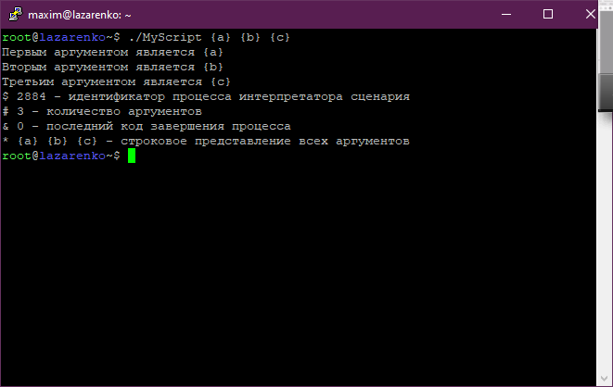

Рисунок 1 - Параметры сценария.

# 2. Обход списка параметров.

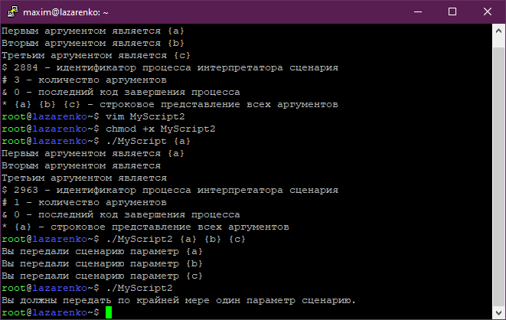

Рисунок 2 - Обход списка параметров.

# 3. Задействование файла конфигурации.

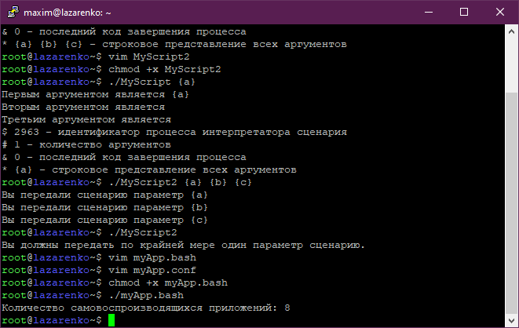

Рисунок 3 - Задействование файла конфигурации.

# 4. Получение параметров сценария с помощью функции getopts.

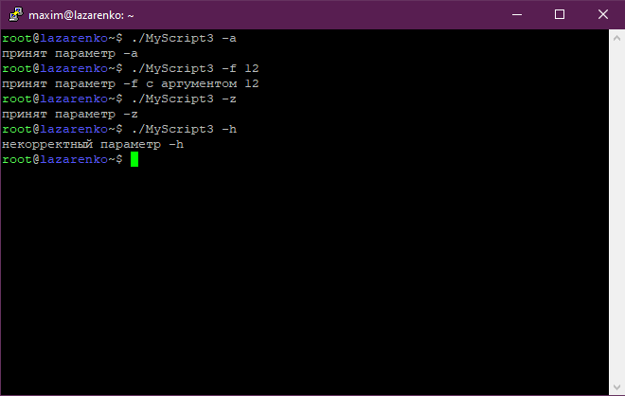

Рисунок 4 - Получение параметров сценария с помощью функции getopts.

# 5. Дополнительные команды, используемые в сценариях.

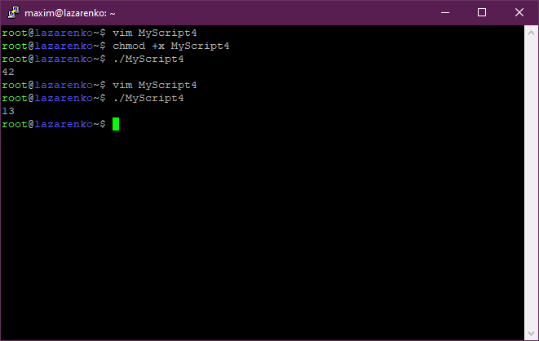

Рисунок 5 - Дополнительные команды, используемые в сценариях.